华东师范大学数据科学与工程学院实验报告

课程名称：计算机网络与编程 | 年级：2021级 | 上机实践成绩：
指导教师：张召 | 姓名：彭一珅 | 学号：10215501412
上机实践名称：UDP协议分析 |  | 上机实践日期：2023.5.19
上机实践编号：12 | 组号： | 上机实践时间：9:50

- 实验目的
了解 UDP 协议的工作原理
- 实验任务
使用Wireshark快速了解UDP协议
- 使用环境
Wireshark
Windows11
- 实验过程
task1: 从跟踪中选择一个 UDP 数据包。从此数据包中，识别并确定 UDP 首部字段，请为这些字段命名并将实验结果附在实验报告中。
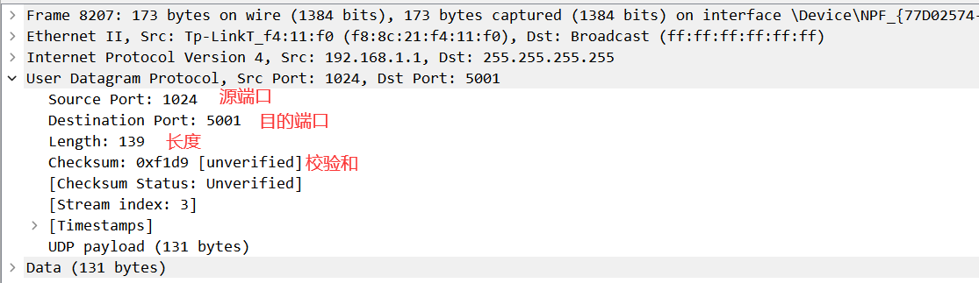
task2: UDP首部中的长度字段指的是什么，以及为什么需要这样设计？使用捕获的 UDP 数据包进行验证，请将实验结果附在实验报告中。
真首部数据长度（8bytes）+数据长度。因为数据字段的长度在一个UDP段中不同于在另一个段中，因此需要一个明确的长度。如上图所示，数据长度为131bytes，而header里面的length字段值为139，是头部长度加数据长度。
task3: UDP 有效负载中可包含的最大字节数是多少？请将实验结果附在实验报告中。
Length数据段的长度是2bytes，共有16位，能保存的最大数字是2^16-1=65535，因此有效负载中包含的最大字节数是65527
task4: 观察发送 UDP 数据包后接收响应的 UDP 数据包，这是对发送的 UDP 数据包的回复，请描述两个数据包中端口号之间的关系。(提示：对于响应 UDP 目的地应该为发送 UDP 包的地址。）请将实验结果附在实验报告中。
选取这两个包作为观察对象。发送包的端口如下：
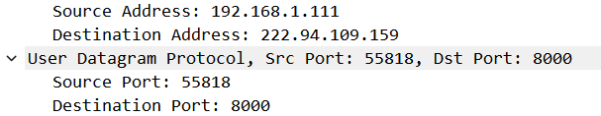
响应包的端口如下：
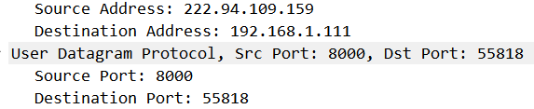
响应包和发送包的源端口和目的端口正好相反，说明UDP协议传送的数据包是在两个主机的两个应用程序之间传递的，而响应也是由收到数据包的应用程序进行。
- 总结
本次实验的目的是了解 UDP 协议的工作原理，通过使用 Wireshark 软件快速了解和分析 UDP 协议。通过选择跟踪数据包并识别其 UDP 首部字段，可以深入了解 UDP 协议的结构和设计。
在本次实验中，选择一个 UDP 数据包进行分析，从中识别出 UDP 首部字段并进行命名。UDP 首部由四个字段组成，分别为源端口号、目的端口号、长度和校验和。其中，源端口号指当前传输数据的应用程序所使用的端口号，而目的端口号则表示接收方应用程序所使用的端口号。长度字段指整个 UDP 数据报的长度，包括首部和有效负载。校验和字段用于检测数据是否发生了错误。
需要注意的是，UDP 首部中的长度字段指的是整个 UDP 数据包的长度，包括首部和有效负载。这样设计是为了让接收方能够正确地识别整个 UDP 数据包的长度，并将其正确地提取出来。通过捕获 UDP 数据包进行验证，可以发现 UDP 首部中的长度字段确实指示了整个数据包的长度。
此外，UDP 有效负载中可包含的最大字节数是 65507 字节。这是因为 UDP 首部占用了8个字节的空间，而 IP 数据报的最大长度为 65535 字节，因此 UDP 的有效负载最多只能占用 65535 - 8 = 65527 字节的空间。在实验中验证后，得出的结果也与理论值相符。
观察发送 UDP 数据包后接收响应的 UDP 数据包，可以发现这是对发送的 UDP 数据包的回复。在这两个数据包中，端口号之间的关系是目的端口号和源端口号交换了位置，即响应包的源端口号与请求包的目标端口号相同，响应包的目标端口号与请求包的源端口号相同。

